Дистанционное обучение с 26.10 по 30.10 гр. «Лесовичок»
ОБЖ
Тема: «Исправь ошибку »

Сегодня мы приглашаем вам совершить путешествие в страну правил. По дороге нам предстоит показать свои знания и узнать много нового и полезного. А вот о каких правилах мы будем говорить на занятии, вы узнаете, когда отгадаете загадку.
По городу, по улице не ходят просто так
Когда не знаешь правила, легко попасть впросак
Все время будь внимательным и помни наперед
Свои имеют правила шофер и пешеход.
-Скажите, о каких правилах идет речь?
-Конечно, о правилах дорожного движения. Дорожные правила были не всегда, как и не всегда был тот транспорт, который мы сегодня видим с вами на улицах нашего города.
Долгие годы человек мечтал о коврах-самолетах, сапогах-скороходах и о добрых волшебниках, способных за одно мгновение добраться хоть на край света. Эти мечты воплощались в сказках, а на самом деле на преодоление расстояний уходили долгие недели и месяцы, потому что не было никакого транспорта, человек ходил пешком, а грузы переносил на руках. Но со временем человек приручил животных и научил их перевозить грузы и людей.
-Каких животных вы знаете, на которых можно перевозить грузы и ездить верхом? (Лошадь, осел, верблюд, бык, слон, собаки, олени, буйволы, волы) Так появился гужевой транспорт. Гужевой транспорт — вид дорожного (безрельсового) транспорта, как грузового, так и пассажирского, в котором транспортные средства (повозки) приводятся в движение животными.

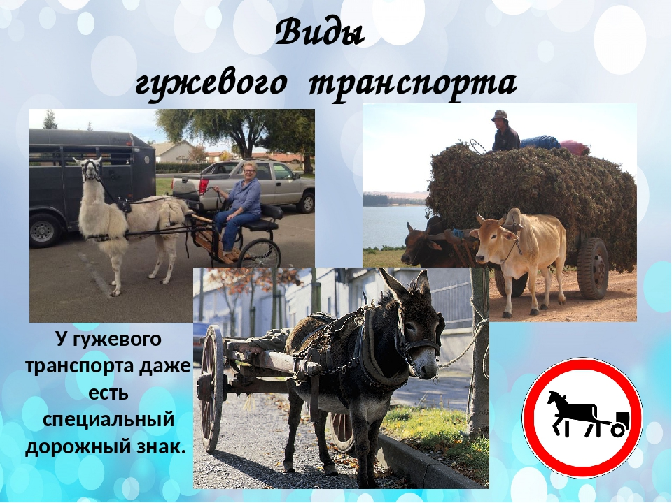

Это в какой-то степени облегчило жизнь человеку, но иногда животные не справлялись с этой работой и нужно было искать другой выход, чтобы перевозить большие грузы. Так появились бревна – катки. На бревнах-катках груз катить куда легче, чем тащить волоком по земле. На бревна ставили платформу с грузом, бревна катились и платформа передвигалась. Это было не очень удобно, потому что бревна постоянно приходилось перекладывать. И тогда человек придумал отпилить от бревна небольшой кусочек, проделал в нем отверстие и получилось колесо. Два колеса соединили осью, ость прикрепили к платформе и получилась удобная тележка. Она была деревянная, и ездила по деревянным рельсам с помощью все тех же животных и людей. Сначала на тележках перевозили грузы, потом сделали сиденье и получилась повозка для людей, а когда над сиденьем сделали крышу - получилась карета.

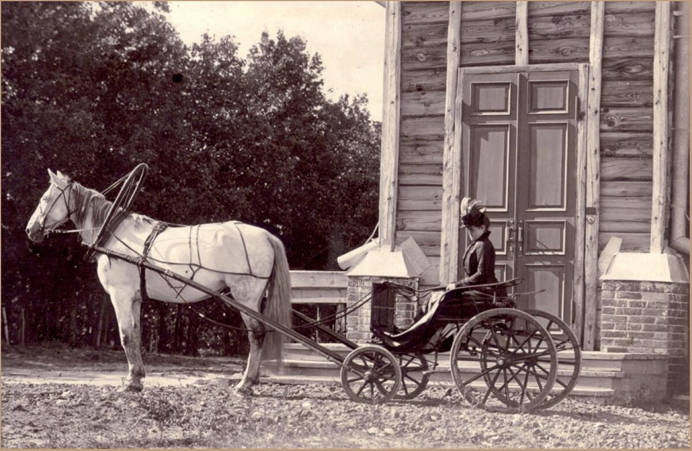

С изобретением колеса транспорт стал стремительно развиваться, потому что люди постоянно изобретали что-то новое. Появились велосипеды, трамваи, автомобили, автобусы. Его становилось все больше и больше. Пешеходы и пассажиры ходили и ездили по одной и той же дороге и нередко сталкивались друг с другом и травмировались. Ведь улицы городов в то время были узкими, дороги извилистыми и ухабистыми. Стало ясно, что нужно упорядочить движение по улицам и дорогам, то есть изобрести правила, которые сделали бы движение по ним удобным и безопасным.
Так появились первые дорожные знаки, обязанности пешеходов и водителей. Дорогу разделили на две части – отдельно для водителей и пешеходов. Транспорт стал ездить по проезжей части, а пешеходы ходить по тротуару.
Самым первым дорожным знаком для водителей стал светофор, только управлял им человек. У него было два стекла- зеленое и красное, которые освещались фонарем. Сейчас современные светофоры работают от электричества,переключаются автоматически и имеют три сигнала: красный, желтый, зеленый.
-Что обозначают сигналы светофора?
-А вот самым первым дорожным знаком для пешеходов стал пешеходный переход.

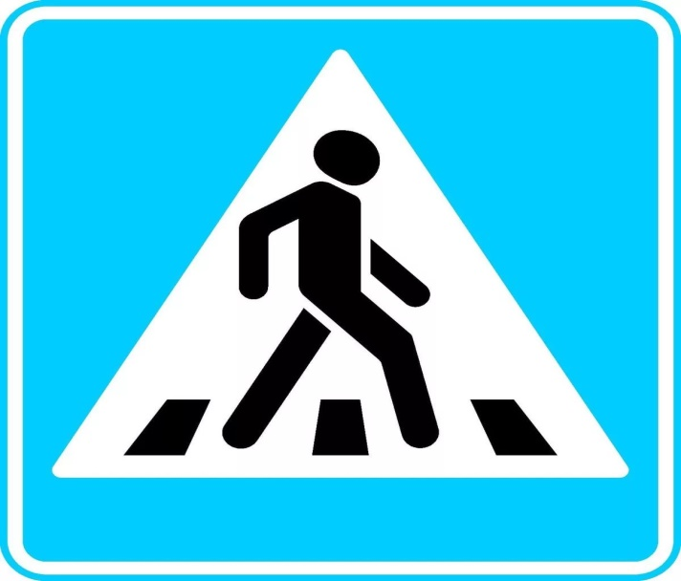

-Давайте назовем, какие дорожные знаки были у нас в гостях и что они обозначают.
-А сейчас давайте поиграем в игру «Ответь быстро». Я задаю вам вопрос, а кто знает, тот быстро отвечает.
-Что такое тротуар? (дорога для пешеходов)
-Что такое зебра? (пешеходный переход)
-Кого называют пешеходом? (человека без транспортного средства)
-Как правильно обходить автобус? (сзади)
-Кого называют водителем? (человека, управляющего каким-либо транспортом)
-Где следует ходить пешеходам? (по тротуару)
-Где можно детям играть на улице? (в специальных местах, отведенных для игр)
-По какому краю дороги должны идти пешеходы в тех местах, где нет тротуара (по левому, навстречу движущемуся транспорту)
-Если ты едешь в автобусе или в автомобиле, то ты кто? (пассажир)
- Голос автомобиля (сигнал)
-Как называется место, где люди ожидают автобус? (остановка)
-Назовите транспортное средство, сделанное доброй феей из тыквы, на котором Золушка поехала на бал? (карета)
-Назовите двух или трехколесное транспортное средство, водителем которого вы можете стать? (велосипед)
-А скажите мне, ребята, кто следит на дороге за выполнением правил дорожного движения? (постовой, или инспектор ГИБДД)
-Для чего нужны дорожные знаки? (чтобы не было аварий)
-Молодцы. А теперь я вам предлагаю посмотреть внимательно на картинку ,найти ошибки и исправить их!

